|  |  |  |
| --- | --- | --- |
| Функциональность | Функциональная пригодность | Наличие функции покупки билетов |
| Функциональная полнота | ПО должно обеспечивать связь с тех. поддержкой |
| Точность | При вычислении скидки ПО должно округлять число до десятых |
| Надежность | Зрелость | ПО должно выдавать отказ не более 1 раза в 3 месяца |
| Работоспособность | ПО должно предоставить доступ к просмотру туров при отсутствии связи с банком |
| Способность к восстановлению | После сбоя ПО должно восстанавливаться за 2 часа |
| Удобство использования | Удобство обучения | На покупку билетов на сайте должно требоваться не более 10 минут (проверяется на 100 испытуемых – не менее 70%) |
| Удобство работы | На выполнение повторных действий должно требоваться не более 3 минут (проверяется на 100 испытуемых – не менее 70%) |
| Интерфейс ПО должен быть выполнен в неярких тонах |
| Производительность | Эффективность использования ресурсов | Для работы на компьютере пользователя должно требоваться не более 500 Мб оперативной памяти и 2-х ядерный процессор с частотой 2 Ггц |
| Временная эффективность | Для установления связи с банком и получения обратной связи ПО должно требоваться не более 2 минут |
| Пропускная способность каналов связи | Используемые для работы ПО ресурсы должны занимать не более 128 Гб, и пропускная способность для работы ПО должна быть не более 1 Мб/сек |
| Удобство сопровождения | Модульность | В ПО должна быть возможность вносить изменения в отдельные модули без остановки работы других частей программы |
| Удобство проверки | На самоанализ ПО должно требоваться не более 3 часов |
| 1 сотруднику должно потребоваться не более 1 часа для полной проверки ПО, согласно описанным тестовым испытаниям |
| Переносимость | Адаптируемость | ПО должно приспосабливается к окружениям: Windows, Linux, MacOS, Android, iOS |
| ПО должно приспосабливаться к различным форматам экранов: мобильный телефон, планшет, компьютер |
| Удобство установки | ПО должно устанавливаться на окружения: FreeBSD, Windows Server, CentOS, Debian, Red Hat |

**Сценарий «Покупки билетов»**

* На главной странице нажать кнопку «Туры»
* Выбрать тур «Тест»
* Указать количество – 2 билета
* Ввести ФИО Иванов Иван Иванович и почту test@test.com
* Ввести промокод «TEST»
* 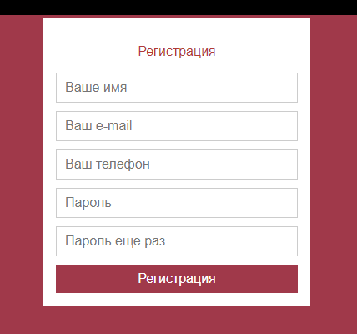Пользователь попадает на страницу оплаты банка

|  |  |  |
| --- | --- | --- |
| **Требования к полям** | | |
| Элемент | Тип элемента | Требования | |
| Ваше имя | Text area | 1.1 Обязательное для заполнения  1.2 Максимальная длина 19  1.3 Минимальная длина 3  1.4 Одна буква в верхнем регистре.  1.5 Только кириллица | |
| Ваш e-mail | Text area | 2.1 Обязательное для заполнения  2.2 Максимальная длина 50  2.3 Минимальная длина 22  2.4 Обязательно спец. символ, @ не должна находится в конце либо вначале вводимого текста, не должна повторятся более 1 раза. | |
| Ваш телефон | Text area | 3.1 Обязательное для заполнения  3.2 Допустимые символы «+» и цифры  3.3 «+» можно использовать только в начале номера  3.4 Допустимые форматы:  3.5 Начинается с «+» - 11 цифр  +79642059672  3.6 Без плюса – 11 цифр  89642059672 | |
| Пароль | Text area | 4.1 Обязательное для заполнения  4.2 Максимальная длина 15  4.3 Минимальная длина 7 | |
| Пароль еще раз | Text area | 5.1 Обязательное для заполнения  5.2 Максимальная длина 15  5.3 Минимальная длина 7  5.4 Должен совпадать с полем «Пароль» | |
| Регистрация | Button | Действия после нажатия:  6.1 Если введенные данные корректны – переход на главную страницу  6.2 Если введенные данные НЕ корректны – валидационное сообщение | |

|  |  |  |  |
| --- | --- | --- | --- |
| **Спецификация подбора значений** | | | |
| Поле | OK/NOK | Значение | Комментарий |
| Имя | OK | Щпп | 1 буква в верхнем регистре, 2 в нижнем регистре. |
| Щлагтезщфтпгештфщшш | 1 буква в верхнем регистре, 18 в нижнем регистре. |
| NOK | ШШШШ | Все символы в верхнем регистре |
| ххххх | Все символы в нижнем регистре |
| *;%?»№ | Спец. Символы, цифры,эмодзи. |
| Hff | 1 буква в верхнем регистре, 2 в нижнем регистре, латиница. |
| Plaighfunroinauvifu | 1 буква в верхнем регистре, 18 в нижнем регистре, латиница. |
| O | 1 буква в верхнем регистре, 1 буква. |
|  | Пустое поле |
| Uhfywnaonfoutibnahf | 1 буква в верхнем регистре, 19 буква. |

|  |  |  |  |
| --- | --- | --- | --- |
| Электронная почта | OK | puinahivmpoq@gmail.com | 22 символов в нижнем регистре, символ “@”, символ “.”. |
| Ihaybtpoim45@gmail.com | 21 символов в нижнем регистре, 1 символ в верхнем регистре, символ “@”, символ “.”. |
| NOK | (*^*^% | Только спец символы. |
| Ungsjdb | Только буквы. |
| @gmail.com | Меньше 22 символов. |
| Aaaaaaaaafjudfrti6tg6og96g6sdvgo60v7o0ewghrtwhrwthrthrthrthrthrthrthrethreth@gmail.com | Больше 50 символов. |
| @qhuiwqwgfe.com | Спец. Символ в начале. |
| ojhgbril.com@ | Спец. Символ в конце. |
|  | Пустое поле |
| @Uh@gmail.com@ | Спец. Символ повторяется более 1 раза. |
| Пароль | OK | 1234567 | 7 цифр. |
| 694746104957483 | 15 цифр. |
| NOK | 456 | Менее 7 цифр. |
|  | Пустое поле |
| 54634563563456345634563456 | Более 15 цифр. |
| Еще раз пароль | OK | 1234567 | 7 цифр. |
| 694746104957483 | 15 цифр. |
| NOK | 456 | Менее 7 цифр. |
|  | Пустое поле |
| 54634563563456345634563456 | Более 15 цифр. |

|  |  |  |  |
| --- | --- | --- | --- |
| Номер телефона | OK | +79215438989 | Символ «+», 11 цифр. |
| 89216547878 | 11 цифр. |
| NOK | 7964+7564987 | Символ «+» не в начале. |
|  | Пустое поле |
| 8768 | Меньше 11 цифр. |
| +796674846767678 | Больше 11 цифр. |
| 79234892384 | Не правильный формат. |
| 897645ггг7654 | Присутствуют лишние символы. |
| Регистрация | OK | Заполнены все поля в корректном формате | Кнопка активна |
| Поля не заполнены | Кнопка не активна. |
| NOK | Поля заполнены не корректно. | Кнопка не активна (валидационное сообщение) |
| Не все поля заполнены | Кнопка не активна (валидационное сообщение) |

**Тест кейсы**

**№1п Проверка поля «Имя» (Минимальная длина)**

|  |  |
| --- | --- |
| Действие | Ожидаемый результат |
| 1. Открыть форму регистрации. | * Форма открыта * Все поля пустые |
| 2. Заполнить поля формы:   * Имя - Щпп * эл. почта – puinahivmpoq@gmail.com * пароль – 1234567 * еще раз пароль – 1234567 * телефон - +79215438989 | * Поля заполнены |
| 1. нажать кнопку «Регистрация» | * Переход на главную страницу сайта |

**№1н Проверка поля «Почта» (Не заполнено)**

|  |  |
| --- | --- |
| Действие | Ожидаемый результат |
| 1. Открыть форму регистрации. | * Форма открыта * Все поля пустые |
| 2. Заполнить поля формы:   * Имя - Щпп * эл. почта – * пароль – 1234567 * еще раз пароль – 1234567 * телефон - +79215438989 | * Поля заполнены |
| 1. нажать кнопку «Регистрация» | * валидационное сообщение * “Поле «Почта» обязательно для заполнения” * Сайт не перенаправит на главную страницу |

**№2п Проверка поля «Пароль» (Максимальная длина)**

|  |  |
| --- | --- |
| Действие | Ожидаемый результат |
| 1. Открыть форму регистрации. | * Форма открыта * Все поля пустые |
| 2. Заполнить поля формы:   * Имя - Щпп * эл. почта – puinahivmpoq@gmail.com * пароль – 694746104957483 * еще раз пароль – 694746104957483 * телефон - +79215438989 | * Поля заполнены |
| 1. нажать кнопку «Регистрация» | * Переход на главную страницу сайта |

**№2н Проверка поля «Телефон» (Не заполнено)**

|  |  |
| --- | --- |
| Действие | Ожидаемый результат |
| 1. Открыть форму регистрации. | * Форма открыта * Все поля пустые * Кнопка «Регистрация» - не активна |
| 2. Заполнить поля формы:   * Имя - Щпп * эл. почта – puinahivmpoq@gmail.com * пароль – 1234567 * еще раз пароль – 1234567 * телефон - | * Поля заполнены |
| 1. нажать кнопку «Регистрация» | * валидационное сообщение * “Поле «Телефон» обязательно для заполнения” * Сайт не перенаправит на главную страницу |

**№3п Проверка поля «телефон» (Без плюса – 11 цифр)**

|  |  |
| --- | --- |
| Действие | Ожидаемый результат |
| 1. Открыть форму регистрации. | * Форма открыта * Все поля пустые |
| 2. Заполнить поля формы:   * Имя - Щпп * эл. почта – puinahivmpoq@gmail.com * пароль – 694746104957483 * еще раз пароль – 694746104957483 * телефон - 89216547878 | * Поля заполнены |
| 1. нажать кнопку «Регистрация» | * Переход на главную страницу сайта |

**№3н Проверка поля «Еще раз пароль» (Не совпадает с полем «Пароль»)**

|  |  |
| --- | --- |
| Действие | Ожидаемый результат |
| 1. Открыть форму регистрации. | * Форма открыта * Все поля пустые |
| 2. Заполнить поля формы:   * Имя - Щпп * эл. почта – puinahivmpoq@gmail.com * пароль – 694746104957483 * еще раз пароль – 1234567 * телефон - 89216547878 | * Поля заполнены |
| 1. нажать кнопку «Регистрация» | * валидационное сообщение * “Поле «Еще раз пароль» должно совпадать с полем «Пароль»" * Сайт не перенаправит на главную страницу |

|  |  |  |  |  |  |  |
| --- | --- | --- | --- | --- | --- | --- |
|  | 1 | 2 | 3 | 1 | 2 | 3 |
| 1.1 |  |  |  |  |  |  |
| 1.2 |  |  |  |  |  |  |
| 1.3 |  |  |  |  |  |  |
| 1.4 |  |  |  |  |  |  |
| 1.5 |  |  |  |  |  |  |
| 2.1 |  |  |  |  |  |  |
| 2.2 |  |  |  |  |  |  |
| 2.3 |  |  |  |  |  |  |
| 2.4 |  |  |  |  |  |  |
| 3.1 |  |  |  |  |  |  |
| 3.2 |  |  |  |  |  |  |
| 3.3 |  |  |  |  |  |  |
| 3.4 |  |  |  |  |  |  |
| 3.5 |  |  |  |  |  |  |
| 3.6 |  |  |  |  |  |  |
| 4.1 |  |  |  |  |  |  |
| 4.2 |  |  |  |  |  |  |
| 4.3 |  |  |  |  |  |  |
| 5.1 |  |  |  |  |  |  |
| 5.2 |  |  |  |  |  |  |
| 5.3 |  |  |  |  |  |  |
| 5.4 |  |  |  |  |  |  |
| 6.1 |  |  |  |  |  |  |
| 6.2 |  |  |  |  |  |  |

9 – кол-во требований, уже покрытых тестами

25 – общее кол-во требований

Покрытие = (9/25) * 100% = 36%

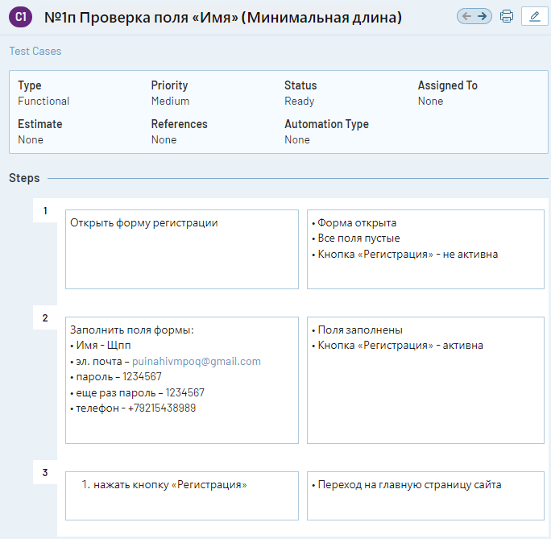

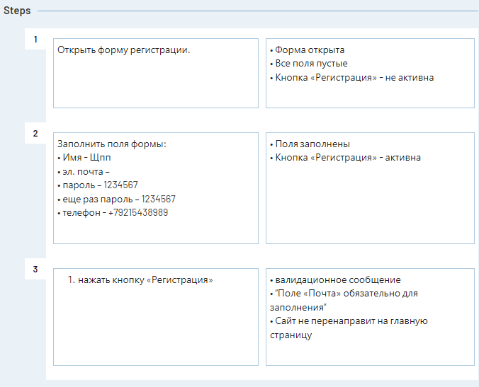

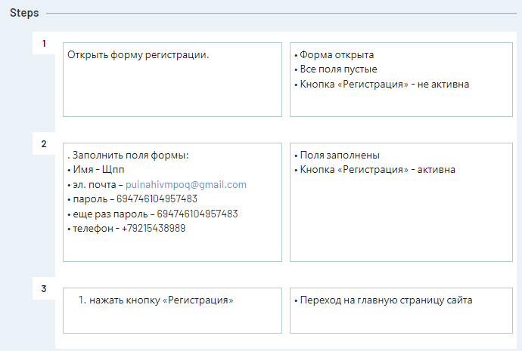

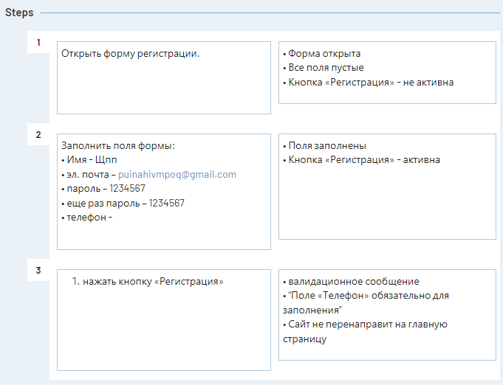

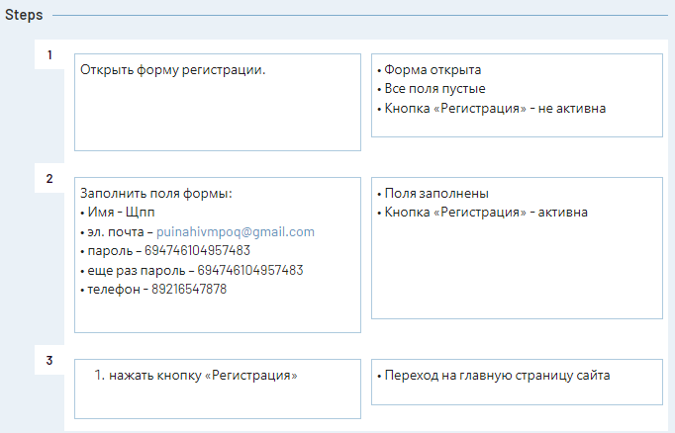

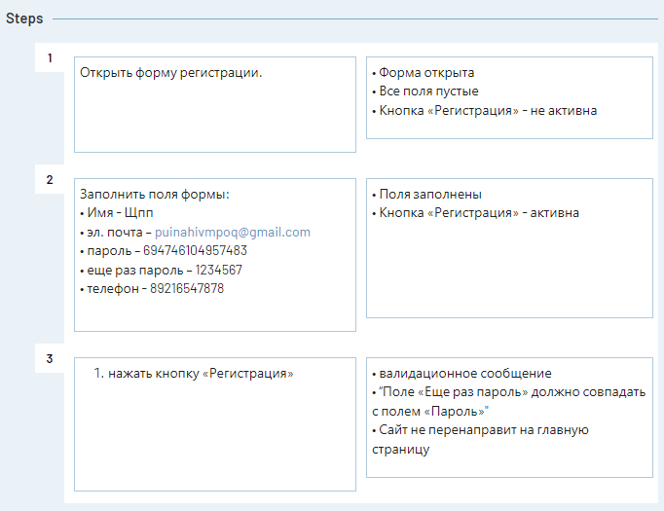

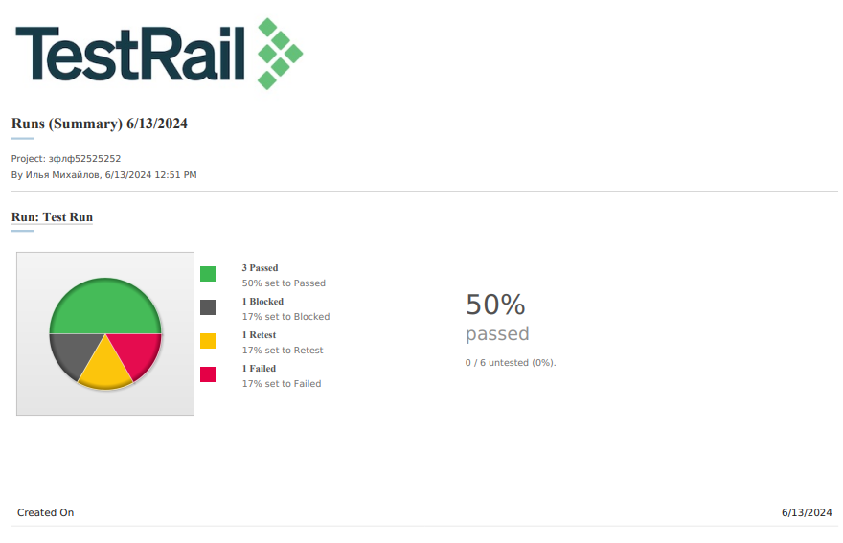

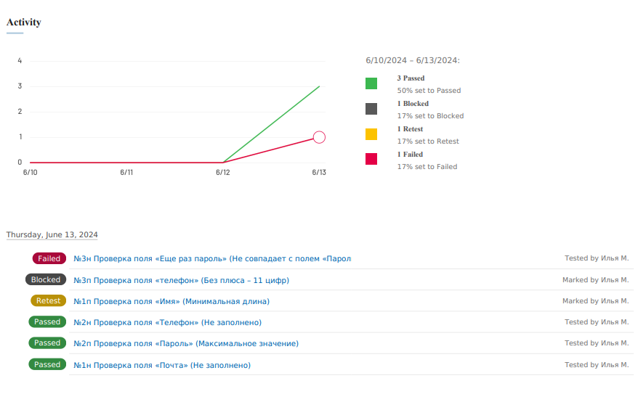

Вывод: я познакомился с основами тестирования, изучил метрики тестирования в соответствии с ISO 9126, научился создавать тест кейсы, получил знания о работе с TestRail.